**28. Работа с графикой. Трёхмерная графика.**

Задание 1: Нарисовать 3 кнопки: Треугольную, круглую, в форме пирамиды.

Листинг программы:

<Window x:Class="Task3.MainWindow"

xmlns="http://schemas.microsoft.com/winfx/2006/xaml/presentation"

xmlns:x="http://schemas.microsoft.com/winfx/2006/xaml"

Title="MainWindow" Height="350" Width="525">

<StackPanel Orientation="Horizontal" HorizontalAlignment="Center" VerticalAlignment="Center">

<!-- Треугольная кнопка -->

<Button Width="100" Height="100" ToolTip="Треугольная кнопка">

<Button.Template>

<ControlTemplate TargetType="Button">

<Polygon Points="50,0 100,100 0,100" Fill="Red" />

</ControlTemplate>

</Button.Template>

<Button.Content>

<TextBlock>Треугольник</TextBlock>

</Button.Content>

</Button>

<!-- Круглая кнопка -->

<Button Width="100" Height="100" ToolTip="Круглая кнопка">

<Button.Template>

<ControlTemplate TargetType="Button">

<Ellipse Fill="Green" />

</ControlTemplate>

</Button.Template>

<Button.Content>

<TextBlock>Круг</TextBlock>

</Button.Content>

</Button>

<!-- Пирамидальная кнопка (треугольник с основанием) -->

<Button Width="100" Height="100" ToolTip="Пирамидальная кнопка">

<Button.Template>

<ControlTemplate TargetType="Button">

<Grid>

<!-- Боковые стороны пирамиды -->

<Polygon Points="50,0 0,50 50,100" Fill="LightYellow" />

<Polygon Points="50,0 100,50 50,100" Fill="LightGoldenrodYellow" />

<!-- Основание пирамиды -->

<Polygon Points="0,50 100,50 50,100" Fill="LightGoldenrodYellow" />

</Grid>

</ControlTemplate>

</Button.Template>

<Button.Content>

<TextBlock>Пирамида</TextBlock>

</Button.Content>

</Button>

</StackPanel>

</Window>

Анализ результатов:

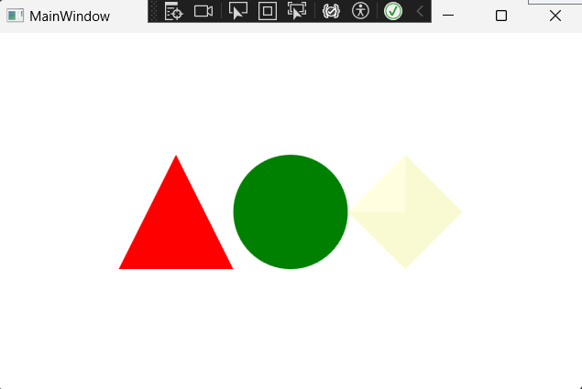

Рисунок 28.1 – Результат работы программы